C:\Users\Martin\AppData\Local\Microsoft\Windows\Temporary Internet Files\Content.IE5\IZICTGPS\MC900057221[1].wmf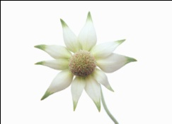C:\Users\Martin\AppData\Local\Microsoft\Windows\Temporary Internet Files\Content.IE5\QODTHLB9\MC900391474[1].wmf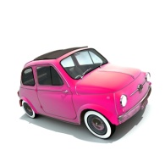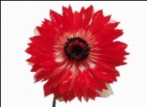TRIBEKO

Občasník o veciach, ktoré sa nás týkajú

VEDELI STE, ŽE…

* výmenou klasických žiaroviek za úsporné ušetríte až 80% energie
* žiarivky majú životnosť až 15 000 hodín, čo je 15 –násobok životnosti obyčajnej žiarovky
* prehrievanie miestností prekurovaním nie je zdravé
* optimálna teplota v triede by mala byť 20 – 22%
* najviac vody sa v škole spotrebuje na toaletách
* kvapkajúcim kohútikom (10kvapiek za minútu)odkvapká zbytočne až 160 litrov vody za mesiac
* na Slovensku splachujeme pitnou vodou
* 1 l vody z vodovodu je asi 100 krát lacnejší ako balená voda vo fľaši



Zmenu nedosiahneš tým, že budeš robiť všetko ako doteraz

ReRedakčná rada:

Dorota Košťálová

Terézia Kopencová

DEŇ ZEME

História Dňa Zeme sa začala písať v roku 1970 v USA, kedy senátor Gaylord Nelson poveril študenta Harvardovej univerzity Denisa Hayesa organizáciou série environmentálnych protestov a výukových programov s cieľom podporiť environmentálne hnutie v celom USA. Prvý Deň Zeme bol úspešný a v Spojených Štátoch viedol okrem iného aj k založeniu Americkej agentúry pre ochranu životného prostredia a k prijatiu Zákona o čistote ovzdušia, Zákona o čistote vody a Zákona o ohrozených druhoch.

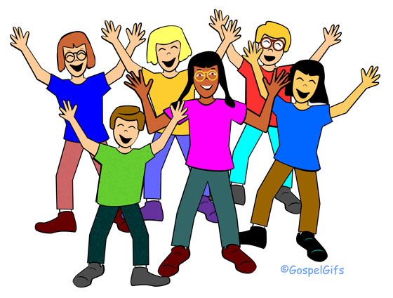Počas nasledujúcich rokov sa iniciatíva Dňa Zeme postupne šírila aj do zahraničia. V roku 1990 bol Denis Hayes znovu požiadaný o zorganizovanie environmentálnej kampane, tento krát na globálnej úrovni. Na celom svete sa podarilo zmobilizovať asi 200 miliónov ľudí v 141 krajinách. Akcia viedla k naštartovaniu iniciatív zameraných na recykláciu.

Dnes oslavuje Deň Zeme viac ako miliarda ľudí v 175 krajinách sveta. Deň Zeme sa tak stal najväčším sekulárnym sviatkom, ktorý slávia ľudia spoločne na celej planéte bez ohľadu na pôvod, vieru alebo národnosť.

**22. apríl teda môžeme považovať za výročie vzniku moderného environmentálneho hnutia.**

Dokážeš to ?

a b c d e f g h i  j k  l m n □o  p q r s  t u v x y z



 A čo na našej škole?

MASKOT Nemohli sme zabudnúť na našich najmenších a preto sme usporiadali súťaž MASKOT. žiaci prvého stupňa sa zábavnou formou pripravili na súboj v obhajode maskotov a hru miliónár. Naša porota bola unesená aké znalosti mali súťažiaci v oblasti šetrenia energie a aký zaujem prejavili o zlepšenie tohto problému.

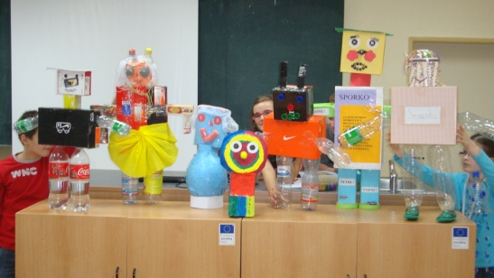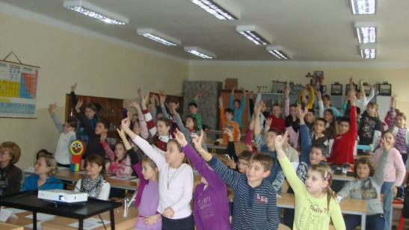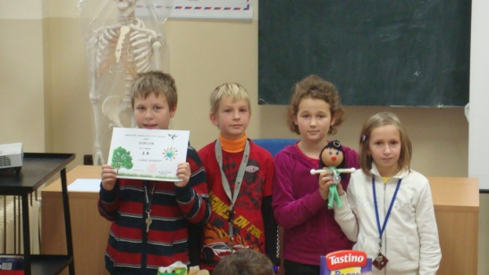

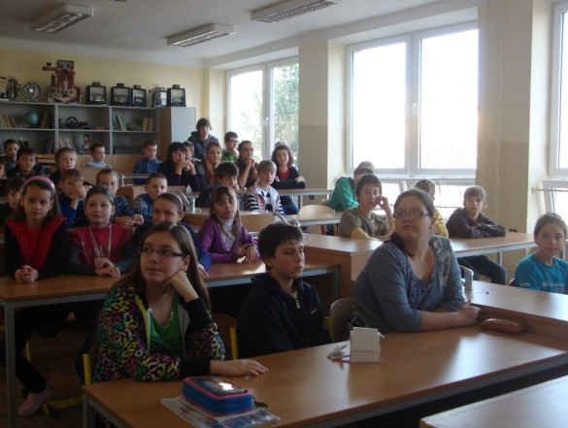

Beseda Na otázky typu: *Ako inak môžme* kúriť? alebo: *koľko na tom ušetriť a pomôže to našej zemi?* nám odpovedali pán Ing. Peter Káčerík a pán Ing. Štefan Sokol. Vďaka besede sme mali možnosť nie len komunikovať s odborníkmi, ale aj debatovať a povedať svoj vlastný názor na momentálnu situáciu obnoviteľných zdrojov na Slovensku. Dostali sme príležitosť porozrávať sa o problémoch, ktoré sa nás týkajú .

Exkurzia Veľké Dvorany Radšej jeden krát vidieť ako sto krát počuť. A preto sme sa vybrali do solárnej elektárne. Sme vďační za túto možnosť vidieť na vlastné oči solárnu elektráreň.

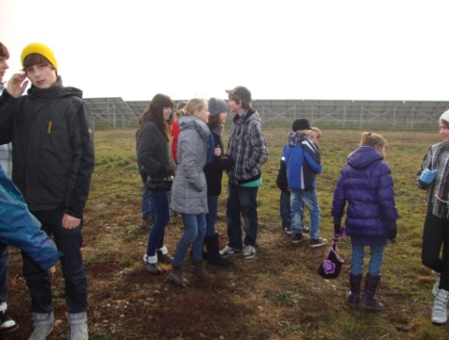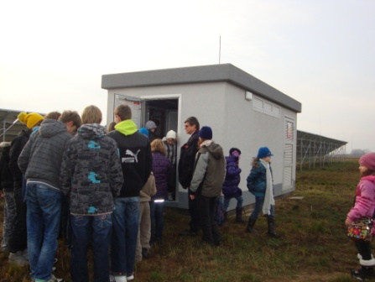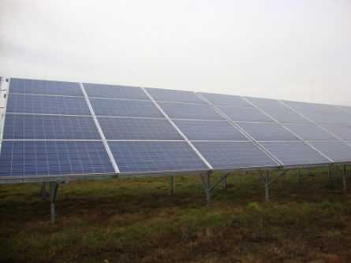

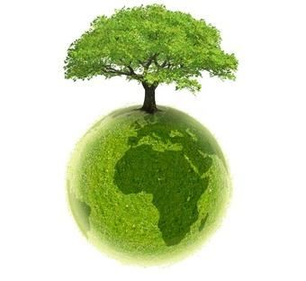



R NEZABUDNI NA:

Deň Zeme- 22. Aplíl!

Šetriť energiou nie len v škole ale aj doma

Zbierať baterky

Separovať odpad

INFO PRE TEBA:

<http://www.denzeme.sk/>

<http://sk.wikipedia.org/wiki/Recykl%C3%A1cia>

<http://zstribecskato.sk/>

<http://www.setri.sk/>

[http://www.zivotneprostredie.estranky.sk](http://www.zivotneprostredie.estranky.sk/)

**Recyklácia**

je proces opätovného využitia predtým už použitých materiálov a produktov, (napr. recyklácia [papiera](http://sk.wikipedia.org/wiki/Papier" \o "Papier), farebných a ostatných kovov, [skla](http://sk.wikipedia.org/wiki/Sklo" \o "Sklo), [plastov](http://sk.wikipedia.org/wiki/Plast" \o "Plast) a [pneumatík](http://sk.wikipedia.org/wiki/Pneumatika" \o "Pneumatika),...). Recyklácia zabraňuje mrhaniu zdrojov, redukuje spotrebu surových prírodných materiálov, redukuje spotrebu energie, čím prispieva k redukcii [emisií](http://sk.wikipedia.org/w/index.php?title=Emisie&action=edit&redlink=1" \o "Emisie (stránka neexistuje)) [skleníkových plynov](http://sk.wikipedia.org/wiki/Sklen%C3%ADkov%C3%A9_plyny" \o "Skleníkové plyny) oproti použitiu surových materiálov.

V súčasnosti je na Slovensku do programu recyklácie zapojených veľké množstvo obcí, väčšina miest a viaceré, najmä veľké, organizácie. Vyčlenené stanoviská majú najčastejšie 2 až 4 druhy kontajnerov na[separovaný zber odpadov](http://sk.wikipedia.org/w/index.php?title=Separovan%C3%BD_zber_odpadov&action=edit&redlink=1" \o "Separovaný zber odpadov (stránka neexistuje)), ktoré sú farebne odlíšené

(zelená – sklo, žltá – plasty, modrá – papier).

Ale v súčasnosti sa na Slovensku recykluje len asi 1,2 % komunálneho odpadu.

Správne dolpň

je vedný odbor [biológie](http://sk.wikipedia.org/wiki/Biol%C3%B3gia" \o "Biológia), ktorý skúma vzťahy medzi [organizmami](http://sk.wikipedia.org/wiki/Organizmus" \o "Organizmus) a [životným prostredím](http://sk.wikipedia.org/wiki/%C5%BDivotn%C3%A9_prostredie" \o "Životné prostredie) a vzťahy medzi živými organizmami navzájom.

je proces opätovného využitia predtým už použitých materiálov a produktov

je súhrn látok tvoriacich telá všetkých živých [organizmov](http://sk.wikipedia.org/wiki/Organizmus" \o "Organizmus) , ako [rastlín](http://sk.wikipedia.org/wiki/Rastliny" \o "Rastliny), [baktérií](http://sk.wikipedia.org/wiki/Bakt%C3%A9rie" \o "Baktérie), [rias](http://sk.wikipedia.org/wiki/Riasy" \o "Riasy), [húb](http://sk.wikipedia.org/wiki/Huby" \o "Huby), [lišajníkov](http://sk.wikipedia.org/wiki/Li%C5%A1ajn%C3%ADky" \o "Lišajníky) a [machorastov](http://sk.wikipedia.org/wiki/Machorasty" \o "Machorasty), tak aj živočíchov.

 je [energia](http://sk.wikipedia.org/wiki/Energia" \o "Energia) získaná zo [Slnka](http://sk.wikipedia.org/wiki/Slnko" \o "Slnko).

  je oblasť - najmä nad [Arktídou](http://sk.wikipedia.org/wiki/Arkt%C3%ADda" \o "Arktída) a [Antarktídou](http://sk.wikipedia.org/wiki/Antarkt%C3%ADda" \o "Antarktída) - s prudko zníženou koncentráciou ozónu v dôsledku znečistenia.

*(OZÓNOVÁ DIERA, SOLÁRNA ENERGIA, RECYKLÁCIA, BIOMASA, EKOLÓGIA)*

Najekologickejší mrakodrap na svete je v Číne

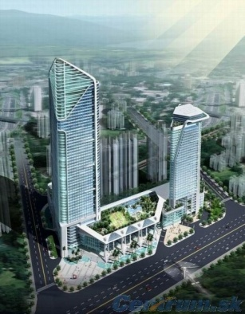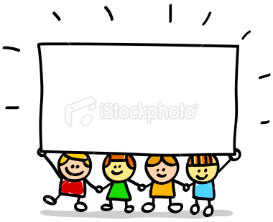Mrakodrap, stojí v čínskom meste Guangzhou. Ohromujúce sú jeho rozmery. Pri výške 309 metrov má 71 poschodí. Celková plocha areálu je viac ako 214 tisíc metrov štvorcových, zatiaľ čo úžitková plocha je viac ako 10 tisíc metrov štvorcových.   
Projekt mrakodrapu si okrem niekoľkých ocenení za nevšednú architektúru a dizajn zaslúži ajtitul „najzelenší mrakodrap na svete“. Aj vďaka energetickej sebestačnosti, ktorú jeho konštruktéri dosiahli prostredníctvom využívanie energie slnka a vetra a použitiu ekologických materiálov a stavebných postupov sa táto stavba môže stať vzorom pre budúcnosť.

**Vetrať krátko a intenzívne...  
Pri vetraní je lepšie vypnúť kúrenie a dokorán otvoriť okná. Vzduch sa tak rýchlo vymení a steny zostanú   
teplé. Vetranie cez pootvorené okno a súčasné kúrenie predstavuje obrovské plýtvanie.**

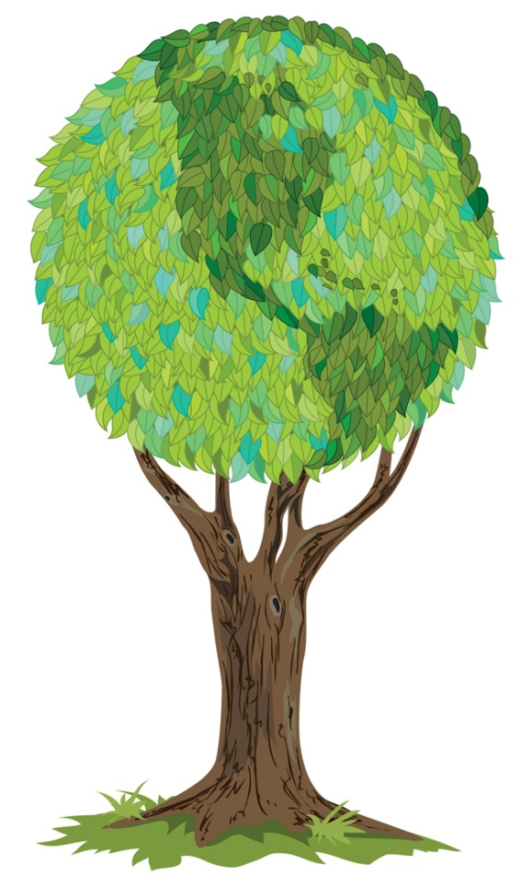Málokto z nás vie, že:

- na 1 tonu bežného papiera sa spotrebuje 17 stromov a 500 kW energie

- v Európe sa denne spotrebuje 270 tisíc stromov.

- každú sekundu zmizne z Amazonského pralesa les o veľkosti futbalového ihriska

- vykurovanie teplým vzduchom je ekologické a energeticky úsporné

- molekuly kyslíka zostávajú v atmosfére len asi 10 000 rokov, kým ostatné interné  plyny pretrvávajú milióny až miliardy rokov

- jedno auto pri jazde spotrebuje na 1000 km približne rovnaké množstvo kyslíka ako jeden človek za celý život

- jediné prúdové lietadlo spáli pri prelete ponad Atlantický oceán okolo 35 ton kyslíka

- 1 kg ropy znečistí až 20 metrov kubických vody

- za tisíc rokov sa zvetrávaním hornín vytvorí len asi 35 mm pôdy

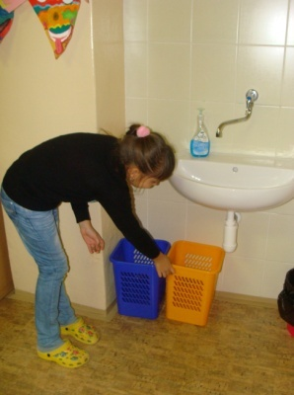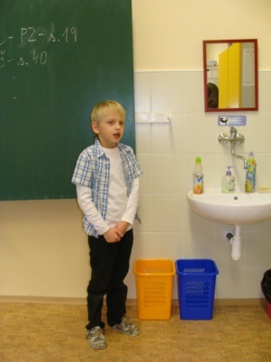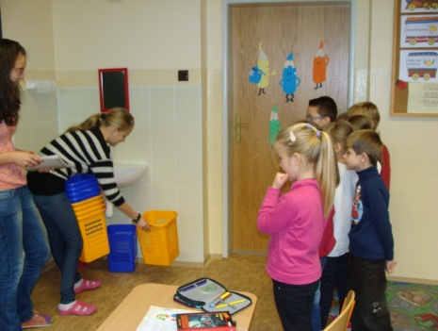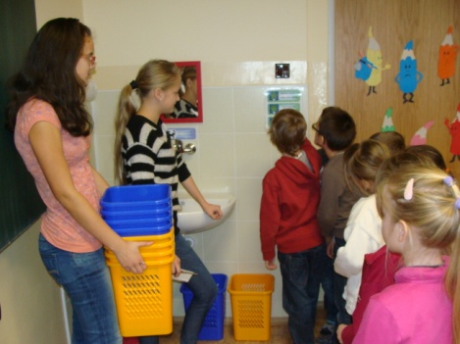Do všetkých tried!

Do všetkých tried pribudli nové smetné koše na recykláciu. Teraz sa už môžme plne venovať naším povinnostiam čo sa týka recyklácie.

**Ako dlho sa rozkladá (v prírode):**

- telefónna karta sa rozkladá až 1000 rokov

- batérie sa rozkladajú 200 - 500 rokov

- gumová pneumatika z automobilu sa rozkladá 265 rokov

-  PET fľaše a igelitové vrecká sa rozkladajú približne 500 rokov

- polystyrén sa rozkladá 1000 rokov

- sklo sa rozkladá 4000 rokov

- žuvačky sa rozkladajú 5 rokov

- cigaretové ohorky sa rozkladajú 3 mesiace - 2 roky